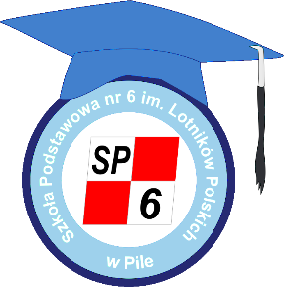
Piła, dnia ......................................................

……………………………………………………………

……………………………………………………………
/imiona i nazwiska rodziców/opiekunów prawnych/

OŚWIADCZENIE

składane w związku z ubieganiem się o przyjęcie dziecka do pierwszej klasy

Szkoły Podstawowej nr 6 im. Lotników Polskich w Pile na rok szkolny 2024/2025

Oświadczam, że moje/nasze dziecko ……………………………………………………………………………………………..
/imię i nazwisko dziecka/

wychowuje się w rodzinie wielodzietnej.

Jestem świadoma/y odpowiedzialności karnej za złożenie fałszywego oświadczenia.

…………………………………………………………..
/podpisy rodziców/opiekunów prawnych/

zgodnie z art. 4 pkt 42 ustawy Prawo oświatowe - wielodzietność rodziny oznacza rodzinę wychowującą troje i więcej dzieci.
Klauzula ta zastępuje pouczenie organu o odpowiedzialności karnej za składanie fałszywych zeznań.

